2024年苏州市初中学业水平考试试卷
历史
注意事项：
1．本试卷有两大题，共28小题，满分50分，考试用时50分钟；
2．答题前，考生务必将自己的姓名、考点名称、考场号、座位号用0.5毫米黑色墨水签字笔填写在答题卡的相应位置上，并认真核对条形码上的准考号、姓名是否与本人的相符合；
3．答选择题必须用2B铅笔把答题卡上对应题目的答案标号涂黑，如需改动，请用橡皮擦干净后，再选涂其他答案；答非选择题必须用0.5毫米黑色墨水签字笔写在答题卡指定的位置上，不在答题区域内的答案一律无效；不得用其他笔答题；
4．考生答题均答在答题卡上，答在试卷和草稿纸上无效。
一、单项选择题：共24题，每题1分，共24分。每题只有一个选项最符合题意。
1. 苏州塘北遗址的良渚文化遗存十分丰富，出土了房屋基址，还发现了大面积古水稻田遗迹、墓葬等。墓中随葬玉石器等，显示墓主人具有一定的身份地位。这表明当时的人们（ ）
A. 过着原始农耕生活 B. 还没有贫富贵贱的差别
C. 开始使用打制石器 D. 以世袭制代替了禅让制
2. 春秋时期，秦、楚等国开始设县，都在边境地区，悬在外边。用本意为悬挂的“县”字作行政设置名，可谓名副其实。战国时期，在秦国普遍推行、确立县制的是（ ）
A. 夏禹 B. 商汤 C. 夫差 D. 商鞅
3. 下列示意图揭示出这一历史时期的阶段特征是（ ）
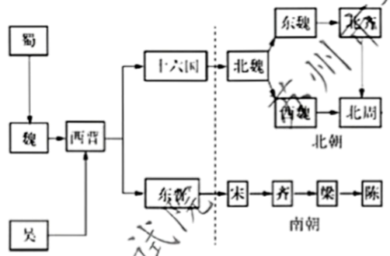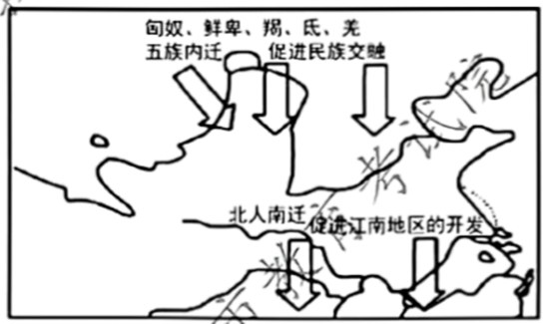
A. 早期国家与社会变革 B. 政权分立与民族交融
C. 繁荣与开放时代 D. 内忧外患与救亡图存
4. 五代十国时期军阀混战，后梁军队三次掘开黄河堤防拒敌，造成连年水灾，人民流离死亡。农民被迫反抗，要求消灭割据，建立统一国家。可见（ ）
A. 分封同姓酿成八王之乱 B. 社会危机下人民渴望统一
C. 政权频繁更迭民不聊生 D. 安史之乱造成了巨大破坏
5. 繁华的城市、丰富的音乐、才华洋溢的作者和广泛多样的演唱环境，在万事俱备的宋代，一种可歌可吟的文艺样式兴旺发达起来，这就是（ ）
A. 赋 B. 诗 C. 词 D. 小说
6. 我们要铸牢中华民族共同体意识。下图文物（ ）
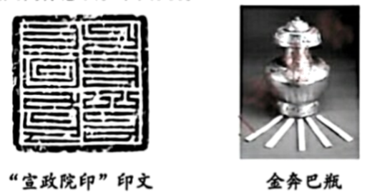
A. 是中央政府对新疆地区实行有效管辖的证明
B. 见证了康熙皇帝册封“班禅额尔德尼”封号
C. 证明西藏自古以来是中国不可分割的一部分
D. 肯定了黑龙江、乌苏里江流域都是中国领土
7. 从两次鸦片战争到甲午中日战争，列强逼迫清政府签订了一系列不平等条约，割让土地和开放通商口岸是重要内容，但由于列强侵华方式的变化，下列哪一条约没有此类条款（ ）
A. 《南京条约》 B. 《北京条约》 C. 《马关条约》 D. 《辛丑条约》
8. 以下是邓中夏早期经历简表。与这些经历关系最为密切的历史事件有（ ）
◆1917年8月，投考北京大学，深受蔡元培“兼容并包、思想自由”的影响。
◆1919年9月，与爱国且倾向马克思主义的进步学生在“曦园”工读互助。
◆1920年10月，加入北京共产主义小组。

A. 辛亥革命 二次革命 B. 新文化运动 护国战争
C. 新文化运动 五四运动 D. 五四运动 北伐战争
9. 邓子恢主持下的华中抗日根据地由主七佃三的“三七分租”，逐渐改变为佃七主三的“倒三七分租”；为打击农村高利贷而规定为“分半给息”，即实行一分半利息，以保护贫苦农民利益。这些举措实施的土地政策是（ ）
A. 打土豪、分田地 B. 减租减息政策 C. 耕者有其田 D. 包产到户
10. 1940年，某报社论称：“正太路自八月二十日被截断后，迄在游击军控制下，交通未能恢复，自然饶有价值，亦是最足令人兴奋的事态……日人倘使还想‘征服’中国，推行‘新秩序’，真是做梦了。”这篇社论反映出（ ）
A. 淞沪会战打破了日军灭亡中国的迷梦 B. 台儿庄战役取得了抗战以来最大胜利
C. 百团大战振奋了国人抗战胜利的信心 D. 第三次长沙会战在国内外的积极影响
11. 下面是画家冯真的年画《娃娃戏》。扮演人民解放军和群众的小朋友们愤怒地围攻戴着写有“美帝国主义”高帽和戴着蒋介石假面的两个小朋友。这幅漫画最可能创作于（ ）
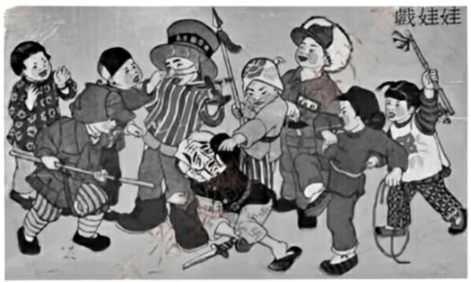
A. 1924—1927年 B. 1927—1937年 C. 1931—1945年 D. 1945—1949年
12. 走进抗美援朝纪念馆，可以参观“震撼世界的较量”“打不烂、炸不断的钢铁运输线”“朝鲜战场上的地下长城”“血战上甘岭”“鏖战长津湖”等专题展览。在“血战上甘岭”展厅，我们能看到哪位英雄人物的感人事迹（ ）
A. 张自忠 B. 左权 C. 黄继光 D. 雷锋
13. 下图是上海在不同时期发行的粮票与股票，其反映了（ ）
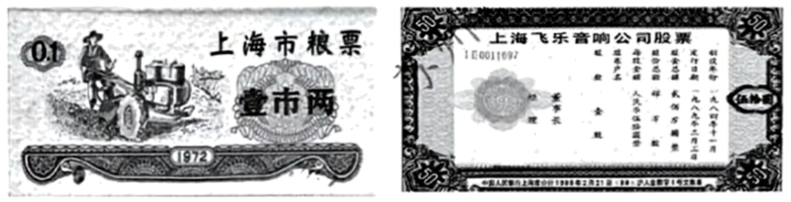
A. 计划经济向市场经济转变 B. 家庭联产承包责任制推广
C. 对外开放的程度不断深化 D. 边陲小镇蜕变为经济特区
14. 有学者把中国共产党百年党史分为四个时期；“开天辟地”之“革命救国”时期；“改天换地”之“建设兴国”时期；“翻天覆地”之“改革富国”时期；“惊天动地”之“复兴强国”时期。在“复兴强国”时期召开的重要会议是（ ）
A. 中共一大 B. 中共七大 C. 中共八大 D. 中共十九大
15. 英国学者马于•贝尔纳在其著作《黑色雅典娜：古典文明的亚非之根》中，提出希腊文明的源头在西亚和北非。按照这一观点，下列属于希腊文明源头的有（ ）
①古埃及文明 ②古代两河流域文明 ③古印度文明 ④伊斯兰文明
A. ①② B. ②④ C. ①③ D. ②③
16. 拜占庭帝国一位著名统治者以恢复旧日罗马帝国的荣耀为己任，在位时期文治武功显赫，建立了“一位皇帝、一部法律、一个帝国”的新秩序。其中“一部法律”是指（ ）
A. 《汉谟拉比法典》 B. 《十二铜表法》 C. 《查士丁尼法典》 D. 《拿破仑法典》
17. 下图是拉丁美洲土著人口（1492—1825年）统计情况。拉美土著人口锐减的悲剧始于（ ）
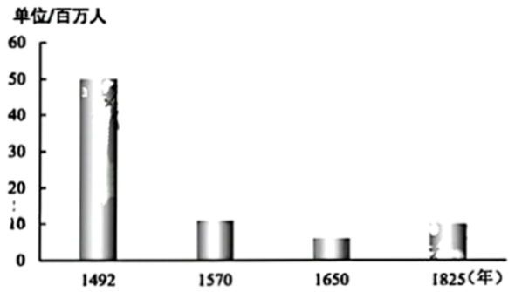
A. 迪亚士到达好望角 B. 哥伦布“发现”新大陆
C 达•伽马到达印度 D. 麦哲伦船队环球航行
18. 下表为近代世界发生的部分重大历史事件。它们反映的主题是（ ）
时间 | 事件 | 主要内容
1689年 | 英国议会通过《权利法案》 | 扩大议会权力，限制王权
1787年 | 美国制定1787年宪法 | 实行联邦制、共和制
1791年 | 法国制宪议会制定宪法 | 基本落实《人权宣言》原则

A. 资本主义制度的初步确立 B. 国王“统而不治”
C. 反抗君主专制统治胜利 D. 国家统一的实现
19. 1785年，瓦特改进的蒸汽机投入使用。第一个客户是阿克莱特的纺织厂，用蒸汽机来泵取瀑布的水到浆轮上；第二个客户是威尔金森的钢铁厂，蒸汽机被用来控制风箱以保持熔炉空气的恒定供给。到1815年，英国已拥有几千台新式蒸汽机。由此可见（ ）
A. 珍妮机开启了工业革命 B. 蒸汽动力适应了经济发展
C. 英国普遍建立工厂制度 D. 蒸汽机车开启了铁路时代
20. 观察下面“三国同盟与三国协约示意图（1913年）”，组成“三国协约”的是（ ）
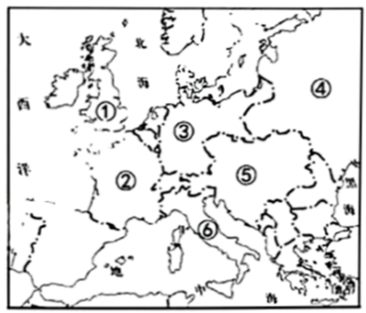
A. ②③⑥ B. ③⑤⑥ C. ②④⑥ D. ①②④
21. 19世纪中期的印度民族大起义和一战后的印度非暴力不合作运动的共同点是（ ）
A. 反抗的手段完全一致 B. 印度土兵是斗争的主力
C. 资产阶级掌握领导权 D. 打击了英国的殖民统治
22. 1943年，中美英三国举行会议并发表宣言：日本所窃取的中国领土，例如东北地区、台湾及其附属岛屿、澎湖列岛等，归还中国。该会议是（ ）
A. 开罗会议 B. 雅尔塔会议 C. 波茨坦会议 D. 万隆会议
23. 对右面“美、苏、英、法分区占领德国示意图”理解准确的是（ ）
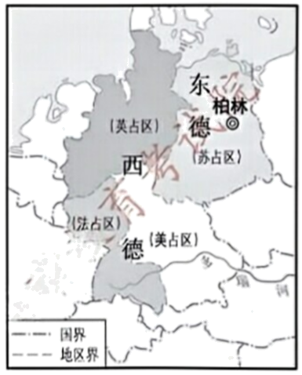
A. 冷战造成分裂对抗 B. 柏林危机引发热战
C. 北约华约冷战对峙 D. 西欧走向联合自强
24. 伴随着社会信息化的发展，2023年以来，人工智能（AI）领域的突飞猛进令世人瞩目。某AI领域专家认为：人工智能的发展核心就是“以人为本”，要让人工智能真正推动人类社会的发展，而不是成为威胁。这启示我们（ ）
A 必须使科学与技术紧密结合 B. 发展人工智能要趋利避害
C 技术创新必然威胁人类社会 D. 应立即停止发展人工智能
二、材料解析与探究题：共4题，其中第25题6分，第26题7分，第27题6分，第28题7分，共26分。
25. 中华文明具有突出的连续性，表现在诸多方面，例如：
【政治谱系一脉相承】
（1）写出中国古代政治谱系中两个重要节点的朝代名。
夏、商、周—秦、________—魏晋南北朝—隋、________、五代十国—宋、元—明、清
【文字语言从未中断】
（2）由商周时期刻写在龟甲、兽骨上的________到金文，由金文到秦朝统一后推行的________，再到隶书、楷书，文字发展过程十分清楚、完整。语言方面，历代语法结构没有根本性变化。
【史学传承民族记忆】
（3）司马迁的《________》是我国第一部纪传体通史。此后历朝历代都有正史，合称“二十四史”。借鉴历史是中华民族的优良传统，北宋________主持编写的《资治通鉴》最具代表性。这些史书作为中华文明连续发展的记录，世代传承研习，使中华民族的共同记忆从未中断。
26. 阅读材料，完成下列要求。
材料一
19世纪60年代到90年代兴办学堂一览表（部分）
时间 | 近代学堂
1862年 | 京师同文馆
1866年 | 福州船政学堂
1898年 | 京师大学堂
——据陈旭麓《近代中国社会的新陈代谢》等整理
材料二 南京临时政府成立后，颁布了文化教育方面改革的法令，规定：清学部颁行之教科书，一律禁用；凡民间通行之教科书，其中如有尊崇满清朝廷及旧时官制、军制等课，由各该书局自行修改。小学手工科，应加注重；高等小学以上体操科，应注重兵式；初等小学算术科，自第三学年起，应兼课珠算等。
——摘编自顾明远《教育大辞典》
材料三 要坚持把教育摆在优先发展的战略地位，为国家和民族的未来奠基。把立德树人作为教育的根本任务，培养德智体美全面发展的社会主义建设者和接班人。教育的公平性是社会主义本质要求，要发展社会主义，逐步实现人民共同富裕，教育公平是基础。
——摘编自《国家教育事业发展“十三五”规划》
（1）结合所学知识，写出与材料一所列学堂的兴办有关的两个重大历史事件。
（2）据材料二，分析南京临时政府教育改革的目的。
（3）据材料三，指出国家教育事业发展“十三五”规划的要点。
27. 阅读下列材料：
材料 从社会主义思想提出，到现在已经差不多500年时间，大致经历了六个时段：第一个财段，空想社会主义产生和发展；第二个时段，马克思、恩格斯创立科学社会主义理论体系；第三个时段，列宁领导十月革命并实践社会主义；第四个时段，苏联模式逐步形成；第五个时段，新中国成立后中国共产党对社会主义的探索和实践；第六个时段，中国共产党作出改革开放的历史性决策、开创和发展中国特色社会主义。
——摘编自张海鹏龚云《马克思主义岂是历史虚无主义？》
请结合所学知识回答：
（1）第二个时段，写出马克思主义诞生的标志。第三、四时段，指出列宁为恢复经济于1921年开始实施的政策，以及斯大林在社会主义经济建设上的重大举措。
（2）第五个时段，指出中国共产党在1953—1957年间实现工业化起步、建立社会主义基本制度的措施。第六个时段，写出作出改革开放历史性决策的重要会议。
28. 当今世界并不太平：地区冲突威胁世界和平，全球经济复苏动力不足，现行全球治理体系持续面临变革挑战。中国外交迎难而上，贡献了中国智慧、中国方案、中国力量。阅读材料，完成下列要求。
材料一
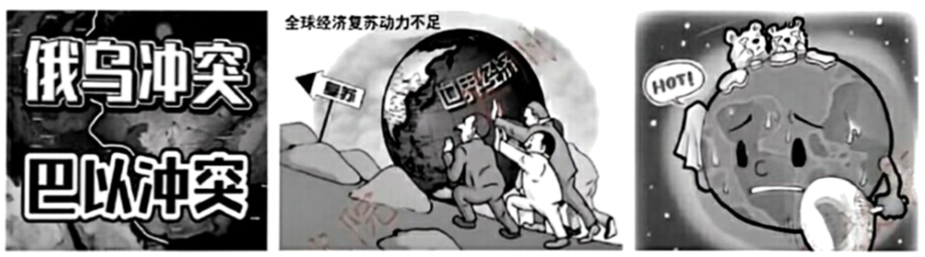
材料二 下表整理自《大国外交2023》（新华社2024年1月3日特稿）
中国外交大事 | 影响
中国推动巴以停火止战，向加沙地带提供紧急人道主义援助。推动联合国安理会通过决议、展现国际社会促和共识。 | 国际舆论：“中国在巴以问题上站在和平一边，站在公道一边，站在国际法一边。”
中国为印尼建设的雅万（雅加达—万隆）高铁正式开通运营。 | 为沿线经济发展赋能，是中印尼共建“一带一路”合作的“金字招牌”。
中美两国发布关于加强合作应对气候危机的阳光之乡声明。 | 全球气候变暖，关系人类未来生存和发展，中国的努力展现了大国担当。

（1）读材料一，指出当今世界面临的全球性问题。
（2）据材料二并结合所学知识，指出中国外交顺应了当今世界的哪些时代潮流？你怎样评价中国为解决全球性问题做出的巨大努力？

